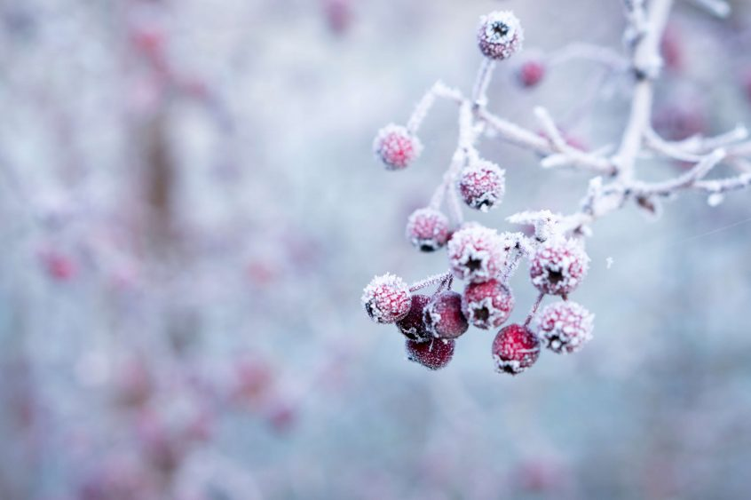

For an English version, please contact Susanne at styrelsen.jordabalken@gmail.com

Medlemsinfo – FEBRUARI 2022
Tiden går fort och vi är redan inne i februari! Mörkret släpper sakta sitt grepp, dagarna blir längre och vi blickar fram emot vårvinter och så småningom vår.

Inledningsvis vill vi berätta att vi, på grund av en omorganisation på HSB, har fått en ny förvaltare som heter Kristoffer Jeppsson. Vi hälsar honom varmt välkommen!
Bifogat finner ni uppdaterad info om kontaktvägar. Vi påminner om att alla frågor som rör boendet och/eller området ska gå via dessa kanaler. Därefter tar fastighetsskötare eller förvaltare kontakt med leverantör om så behövs.

Styrelsearbetet
I styrelsearbetet har fokus i januari, förutom annat stort och smått, varit på bokslut och årsredovisning, planering av underhåll 2022 samt avräkning för individuell mätning avseende vatten och värme. Det är vår förhoppning att detta regleras med aprilhyran precis som tidigare.

Köksfläktar och ventilation
Vi har pratat med vår avtalspartner Lindsells som servar våra köksfläktar och ventilation. De har pga problem med sitt data/bokningssystem missat att genomföra filterbyte under 2021. Vi har efter lite resonemang enats om att Lindsells kommer att genomföra såväl filterbyte som rensning av till - och frånluftskanaler samt även genomföra OVK (Obligatorisk Ventilationskontroll) vid samma tillfälle. Detta blir i mars/april, ytterligare information med exakt datum och klockslag kommer i separat utskick.

Soprummen
Vi hoppas att ni lagt märke till att alla soprum både luktar bättre och ser bättre ut. Samtliga kärl och golv är tvättade. Vi kommer att teckna ett avtal för detta så att det görs 3 ggr per år.

Var god vänd.
Tyvärr måste vi än en gång påminna om att slänga rätt sopor i rätt kärl.
Pizzakartonger ska slängas i kartong, matrester kan inte slängas öppet i hushållsavfall
de ska ligga i kompostpåsar och slängas i kompostkärlet, aluminumfolieformar ska slängas i metall och grovsopor (tex tavlor) får inte ställas i soprummen. Dessa får man själv ta till återvinningen eller spara till vårens container.

Årsstämman 2022
Med beskedet om släppta restriktionerna kan vi nu blicka fram emot att årsstämman kan genomföras i lokalen.
Datum för årsstämman är 11 maj kl 19.00. Kallelse kommer separat.

Hälsning från valberedningen
Valberedningen låter hälsa att de är igång med sitt arbete att finna kandidater till de poster som är aktuella för personval. De har haft/har samtal med ledamöter, suppleanter och revisor vars mandatperioder går ut. Valberedningen kommer också att gå ut med ett utskick kring detta.

Möss och råttor i farten
Vi har nu utökat vårt avtal med Anticimex som har placerat ut ett flertal fällor på strategiska platser på samtliga gårdar.

Målning trapphus, garage- och förrådslängor
Projektet är påbörjat och upphandling pågår just nu. Målningsarbetet kommer att utföras under våren, även här kommer vi med mer information så snart vi har all planering klar.

’

Fortsätt hålla lite avstånd, fortsätt sprita händerna.
Var rädda om er och om varandra och håll er friska!

Hälsar Styrelsen
Janne, Susanne, Daniel, Moa, Naki, Gabriel, Ulf och Jari

